BIURO ZAWODÓW:
Dzisiaj od 17.00 do 21.00 (jak się ktoś będzie trochę po 21.00 też damy radę), Jak ktoś będzie przed 17.00 - czeka pod drzwiami i nie marudzi!
Jutro od 7.00 do 8.00
TRASA:
- Po wyznaczonych szlakach turystycznych.
- Oznaczenie niebieską taśmą z logo 3xŚnieżka
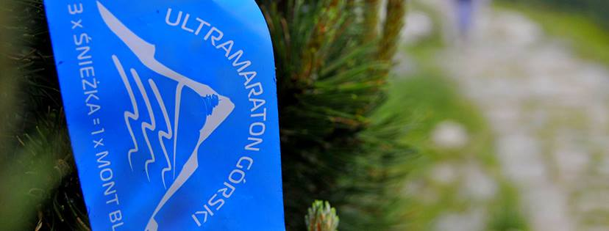
- Miejsca niebezpieczne (przekraczanie dróg) Oznaczone dodatkowo KREDĄ NA DRODZE!!! – żadne drogi nie są wyłączone z ruchu! Jesteście normalnymi użytkownikami, tak jak piesi!

- W miejscach skrzyżowań będą stali wolontariusze, którzy zwrócą uwagę na Wasze bezpieczeństwo ale nie są za nie odpowiedzialni!

- Do dyspozycji mapy! – Nie mamy gwarancji, że wszystkie oznaczenia przetrwają próbę czasu.
PUNKTY KONTROLNE:
Start/meta, Jelenka, Śnieżka, Kopa, Nad łomniczką, Strzecha Akademicka – sędziowie w odblaskowych kamizelkach! Sędziowie będą w miejscach widocznych! Was prosimy o umiejscowienie nr startowego z przodu tak, żeby można go było odczytać!
UWAGA SZTAFETY! „Przekazanie pałeczki” czyli przybicie piątki na linii START/META! Ja (tzn. Pan Dyrektor) wypuszczam następnego zawodnika na trasę. Pilnujcie tego w „strefie zmiany”
PUNKTY ŻYWIENIOWE:
Dom Śląski i STAR/META – woda, Izo, cola, arbuzy, banany, pomarańcze, grejpfruty, ciastka, cukierki i kilka niespodzianek ;)
Obowiązkowo: własne kubki lub bidony! NIE BĘDZIE PLASTIKOWYCH KUBKÓW!
Od 12.00 przy START/META makaron z mięsem, makaron wege, zupa gulaszowa.

ZABEZPIECZENIE:
Dla bezpieczeństwa zapewniamy pomoc GK GOPR oraz karetkę z ratownikami medycznymi. Nie zmienia to faktu, że sami musicie oceniać swoje możliwości i ryzyko. Organizator i pomoc medyczna ma prawo do wyłączenia zawodnika z dalszej rywalizacji. Ich decyzja jest ostateczna!
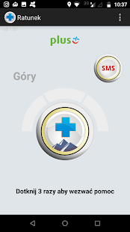
Nr ratunkowy w górach 985 lub 601 100 300.
Nr do organizatora 605 11 22 40, 696 437 545
Zachęcamy do zainstalowania aplikacja ratunek!
https://play.google.com/store/apps/details?id=com.pagasolutions.emergencycall_pl&hl=pl
Świeżutka prognoza pogody prosto z IMiGW z obserwatorium, które Wam się śni po nocach (albo będzie śniło )
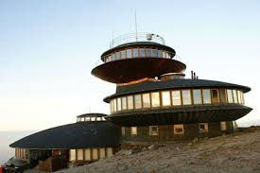
PROGNOZA POGODY NA KOLEJNĄ DOBĘ:

Ważność: od godz. 20:00 dnia 28.06.2019
do godz. 20:00 dnia 29.06.2019

W nocy zachmurzenie małe. Temperatura minimalna od 10°C do 13°C. Wiatr słaby, z kierunków zachodnich.
W dzień bezchmurnie lub zachmurzenie małe. Temperatura maksymalna od 27°C do 29°C. Wiatr słaby, zachodni.

W szczytowych partiach Sudetów (powyżej 1200 m n.p.m.) temperatura od 14°C do 17°C. Wiatr słaby i umiarkowany, północno-zachodni.

NIECH MOC BĘDZIE Z WAMI!!!
Radek Jęcek: 605 11 22 40
GOPR: 985 lub 601 100 300

